АССОЦИАЦИЯ
АРБИТРАЖНЫХ УПРАВЛЯЮЩИХ
«Содружество»
192012, г. Санкт-Петербург, ул. Запорожская, д. 27, корп. 2, литер А, пом. 3С
ИНН 7801351420, ОГРН 1137800008477, тел., факс 8812-372-58-54
http://sodau.ru, e-mail: sod_au@mail.ru
Дата регистрации в реестре СРО: 21.08.2014
Номер в реестре СРО: 0043

График плановых проверок деятельности членов Ассоциации Арбитражных Управляющих «Содружество» на 2019 год.
25.12.2018 г.

В срок с 01 января 2019 года по 31 декабря 2019 года подлежит проверке деятельность следующих арбитражных управляющих - членов ААУ «Содружество» (далее – Ассоциации):

- Тимофеев Павел Петрович.

В срок с 01 февраля 2019 года по 28 февраля 2019 года подлежит проверке деятельность следующего арбитражного управляющего - члена Ассоциации:

- Ковалевская Наталья Николаевна.

В срок с 01 марта 2019 года по 31 марта 2019 года подлежит проверке деятельность следующего арбитражного управляющего - члена Ассоциации:

- Румянцев Осип Николаевич;
- Скороспешев Денис Игоревич.

В срок с 01 апреля 2019 года по 30 апреля 2019 года подлежит проверке деятельность следующего арбитражного управляющего - члена Ассоциации:

- Галушко Сергей Леонидович;
- Громов Александр Алексеевич.

В срок с 01 мая 2019 года по 31 мая 2019 года подлежит проверке деятельность следующего арбитражного управляющего - члена Ассоциации:

7. Литвинов Павел Петрович.

В срок с 01 июня 2019 года по 30 июня 2019 года подлежит проверке деятельность следующего арбитражного управляющего - члена Ассоциации:

- Булыгина Ирина Владимировна;
- Булыгина Кристина Владимировна;
- Желтов Геннадий Николаевич;
- Кобяков Сергей Александрович;
- Соломатов Алексей Викторович.

В срок с 01 августа 2019 года по 31 августа 2019 года подлежит проверке деятельность следующего арбитражного управляющего - члена Ассоциации:

12. Никифоров Дмитрий Александрович.

В срок с 01 сентября 2019 года по 30 сентября 2019 года подлежит проверке деятельность следующего арбитражного управляющего - члена Ассоциации:

13. Платонов Аркадий Федорович.

В срок с 01 октября 2019 года по 31 октября 2019 года подлежит проверке деятельность следующего арбитражного управляющего - члена Ассоциации

14. Гель Александр Дмитриевич;
15. Иванов Василий Владимирович.

В срок с 01 ноября 2019 года по 30 ноября 2019 года подлежит проверке деятельность следующего арбитражного управляющего - члена Ассоциации:

16. Ашихмин Константин Александрович.

В срок с 01 декабря 2019 года по 31 декабря 2019 года подлежит проверке деятельность следующего арбитражного управляющего - члена Ассоциации:

17. Золотухин Виталий Александрович.

Директор  ААУ «Содружество» | 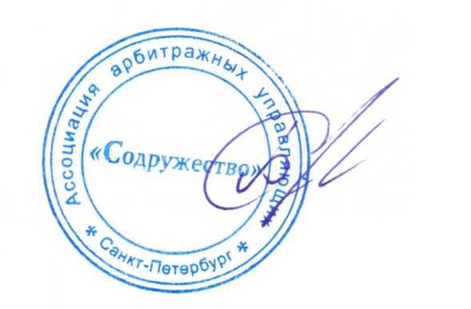 | С.Ю. Бурцев

